ZÁKLADNÍ ŠKOLA ÚSTÍ NAD LABEM, HLAVNÍ 193, 403 31
Tel.: 472731819, 472731253 Tel. řed./fax: 472731480, e-mail: skola@zsmojzir.cz

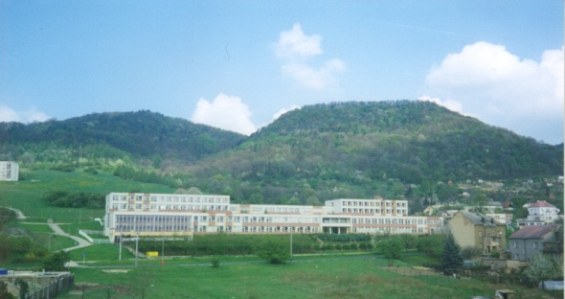

VÝUKOVÝ MATERIÁL ZPRACOVANÝ V RÁMCI PROJEKTU
MODERNÍ ŠKOLA
Registrační číslo projektu: CZ.1.07/1.400/21.3095



Číslo klíčové aktivity: III/2
Název klíčové aktivity: Léto
Inovace a zkvalitnění výuky prostřednictvím ICT

Autor: Radka Krausová
Vytvořeno: 28. 3. 2013
Ročník: 4. ročník
Vzdělávací oblast: Jazyk a jazyková komunikace – český jazyk
Anotace: Tento pracovní list slouží k práci s obrázkem Josefa Lady. Žáci budou plnit různé úkoly, které
se tematicky váží k letnímu období – činnosti spojené s letním obdobím, popis strašidla, práce
s básní, orientace na obrázku.

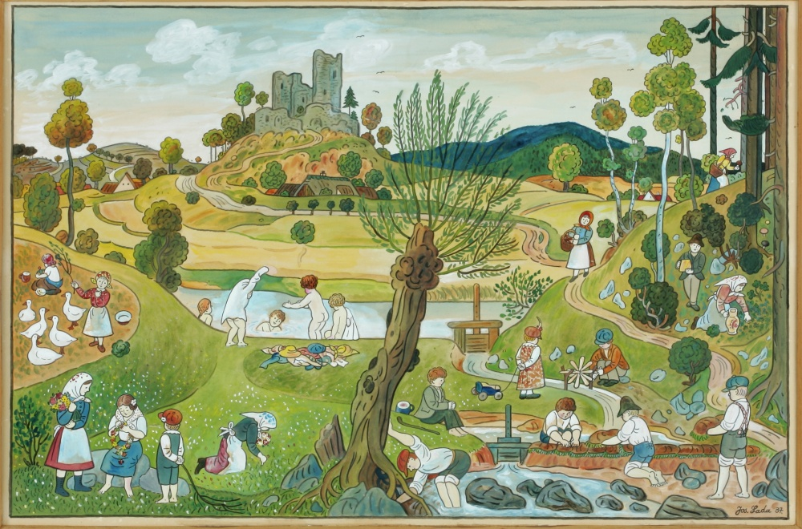
- Po dobu dvou minut se dívej na obrázek a poté odpovídej na otázky.
Kolik bylo na obrázku hus? __________________
Jak se jmenuje strom uprostřed obrázku? _________________
Vedla od hradu cesta? _________________
Pršelo na obrázku? __________________
Kolik chlapců stavělo hráz na potoku? ___________________
Bonusová otázka: Jakou barvu mělo autíčko holčičky za stromem? ___________________

- Vyjmenuj činnosti, které děláme v létě? (Pomůže ti obrázek.)
- Vyjmenuj druhy dřevin na obrázku.
_______________________________________________________________________________

- Přečti si následující báseň a odpověz.
KVĚTINOVÁ POHÁDKA

V poli kvetou vlčí máky,
vedle kvete lidský hněv.
Natrhej si vlčí máky
a k nim přidej ptačí zpěv!

V sadu kvetou kopretiny,
vedle kvete lidská lež.
Natrhej si kopretiny,
potom honem domů běž!

U cest kvete rezekvítek,
vedle kvete chamtivost.
Utrhni si jeden kvítek
a pak dost!

V rokli kvetou bolševníky,
vedle má zlo trny s jedem.
Usnesly se dobré cesty:
„Nikoho sem nepovedem!“

V trávě kvete luční kvítí,
louka ho má více než dost.
Najdi si v ní svůj čtyřlístek
pro štěstí a pro radost!

Vypiš z básně rýmy: _______________________________________________________________________________________

Vypiš z básně všechna slovesa. Ta, která se opakují, vypiš jen jednou.
______________________________________________________________________________________________________________________________________________________

Vypiš z básně všechny květiny
_______________________________________________________________________________________

- Popiš pomocí obrázku, jak si dříve hráli chlapci a co dělaly dívky.

- Nakreslete a popište strašidlo, které žije na hradě z obrázku. (jméno, věk, oblíbená činnost, jakým způsobem straší)

Použité zdroje:
Obrázek léta z: LADA, Josef. pragueout [online]. [cit. 28.3.2013]. Dostupný na WWW: http://www.pragueout.cz/articles/josef-lada-vystava
Obrázky květin použity z galerie office.
Báseň květinová pohádka z: LADA, Josef a ČERNÍK, Michal. Český rok Josefa Lady. Praha: Knižní klub, 2012. 20 s. ISBN 978-80-242-3715-2.

Metodika práce:
Nejprve dětem ukažte po dobu dvou minut obrázek Josefa Lady. Mezitím rozdejte PL, které položte prvním úkolem dolů, aby neviděli, co vlastně na obrázku hledají. Po dvou minutách ho mohou otočit a pracovat.
Po vyplnění jim obrázek zase promítněte na IT a pracujte dle zadání.

Správné řešení:
- 5 hus; vrba jíva; ano, od hradu vede cesta; 3 kluci staví hráz, auto je modré
- koupeme se, sbíráme lesní plody, paseme husy, vijeme věnce, chodíme na výlety, kluci staví hráze a další
- stromy – listnaté, jehličnaté, keře
- rýmy: hněv – zpěv, lež – běž, chamtivost – dost, s jedem – nepovedem, dost – radost
slovesa: kvetou, natrhej, přidej, běž, utrhni si, má, usnesly se, nepovedem, najdi si
květiny: vlčí máky, kopretiny, rezekvítek, bolševník, luční kvítí, čtyřlístek
- holky: pasou husy, sbírají lesní plody, vijí věnce a sbírají květiny, hrají si s hračkami
kluci: staví hráze a vodní mlýnky, koupou se, sbírá lesní plody

